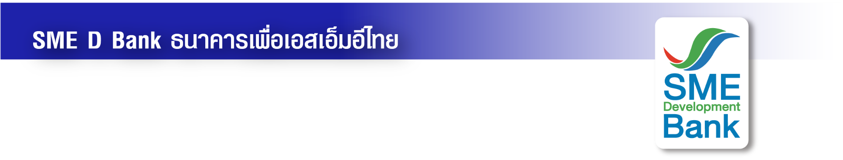

ภาพข่าวประชาสัมพันธ์

14 พฤศจิกายน 2566

**SME D Bank ล่องใต้มอบนโยบายและให้กำลังใจเจ้าหน้าที่หนุนเอสเอ็มอีในพื้นที่**

**พร้อมเยี่ยมชมกิจการลูกค้า ‘ระนองค้าหมาก - ร้านลิเภาครูมณฑา’**

**นางสาวนารถนารี รัฐปัตย์** กรรมการผู้จัดการ ธนาคารพัฒนาวิสาหกิจขนาดกลางและขนาดย่อมแห่งประเทศไทย (ธพว.) หรือ SME D Bank ลงพื้นที่ภาคใต้ มอบนโยบายและให้กำลังใจผู้บริหารและเจ้าหน้าที่สาขาระนอง และสาขาสุราษฎร์ธานี เดินหน้าสนับสนุนผู้ประกอบการเอสเอ็มอีในพื้นที่ ด้วยกระบวนการ **“เติมทุนคู่พัฒนา”** พาเข้าถึงแหล่งเงินทุน เสริมสภาพคล่องธุรกิจ ควบคู่การพัฒนา ให้คำปรึกษาแนะนำกิจการ ผ่านโครงการ SME D Coach โดยโค้ชมืออาชีพฟรี! ไม่มีค่าใช้จ่าย เพื่อยกระดับกิจการ เพิ่มขีดความสามารถการแข่งขัน คว้าโอกาสทางธุรกิจในช่วงปลายปี 2566

นอกจากนั้น เยี่ยมชื่นชมกิจการลูกค้า ได้แก่ **บริษัท ระนองค้าหมาก จำกัด** จ.ระนอง ผู้ประกอบธุรกิจรับซื้อและจำหน่ายหมากอบแห้ง รายใหญ่ที่สุดในจังหวัดระนอง ส่งออกไปยังต่างประเทศ เช่น อินเดีย บังกลาเทศ ปากีสถาน เนปาล อิหร่าน และประเทศแถบตะวันออกกลาง และ **“ร้านลิเภาครูมณฑา”** จ.นครศรีธรรมราช ผู้ผลิตและจําหน่ายสินค้าที่เป็นศิลปะเอกลักษณ์ประจำจังหวัด เช่น จักสานย่านลิเภา เครื่องเงิน และเครื่องถม เป็นต้น ณ จ.ระนอง และ จ.นครศรีธรรมราช เมื่อเร็ว ๆ นี้